Операторы цикла. Операторы перехода.

Задание 1

1.1

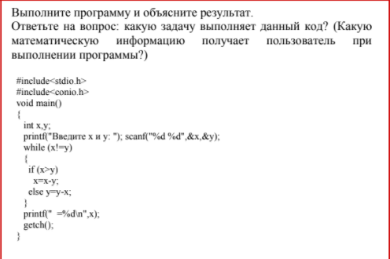

1.2

Программа вычитает из большего числа меньшее, до тех пор, пока эти числа не станут равны.

1.3

|  |  |  |
| --- | --- | --- |
| Название | Тип | Смысл |
| x | Int | Переменная x/ Вывод |
| y | Int | Переменная y |

1.4

#include<stdio.h>

#include<conio.h>

void main()

{

int x,y;

printf("Введите x и y: "); scanf("%d %d",&x,&y);

while (x!=y)

{

if (x>y)

x=x-y;

else y=y-x;

}

printf(" =%d\n",x);

getch();

}

1.5



Задание 2

2.1

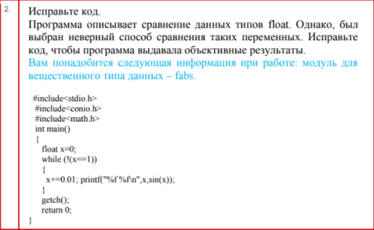

2.2

Выводит x и sin(x)

2.3

|  |  |  |
| --- | --- | --- |
| Название | Тип | Смысл |
| x | Int | Переменная x/ Вывод |

2.4

#include<stdio.h>

#include<conio.h>

#include<math.h>

int main()

{

float x=0;

while (fabs(x-1)>=0.0001)

{

x+=0.01; printf("%f %f\n",x,sin(x));

}

getch();

return 0;

}

2.5

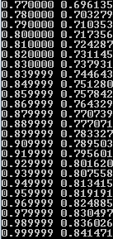

Задание 4

4.1

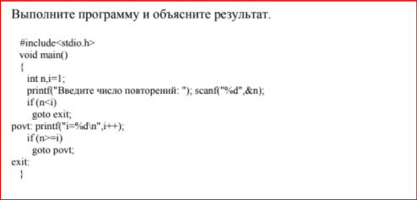

4.2

Программа получает значение переменной n и выполняет цикл столько раз.

4.3

|  |  |  |
| --- | --- | --- |
| Название | Тип | Смысл |
| x | Int | Переменная x |
| n | Int | Количество повторений цикла |
| i | Int | Параметр цикла |

4.4

#include<stdio.h>

#include <locale.h>

void main()

{

char *locale = setlocale(LC_ALL, "");

int n,i=1;

printf("Введите число повторений: "); scanf("%d",&n);

if (n<i)

goto exit;

povt: printf("i=%d\n",i++);

if (n>=i)

goto povt;

exit: ;

}

4.5

Задание 5

5.1

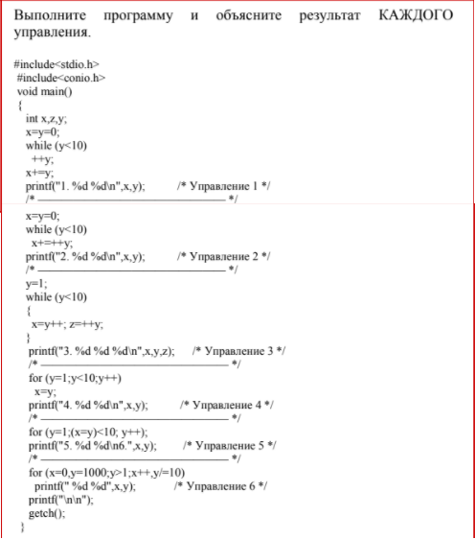

5.2

5.3

|  |  |  |
| --- | --- | --- |
| Название | Тип | Смысл |
| x | Int | Переменная x |
| y | Int | Переменная y |
| z | Int | Переменная z |

5.4

#include<stdio.h>

#include<conio.h>

void main()

{

int x,z,y;

x=y=0;// На цикл (while) подается переменная у со значением = 0.

while (y<10)// Условием продолжения цикла является y<10. Тело цикла будет выполняться до тех пор, пока условие продолжения цикла - "истина". Условие выхода из данного цикла (y>=10).

++y;// Изменение управляющей переменной при выполнении тела цикла. Цикл осуществит 10 итераций.

x+=y;// Как только цикл приобретает значение «Ложь», он передает свое управление передается оператору, следующему за телом цикла, т.е. x+=y. Результат работы Управления 1: y=10, х=10

printf("1. %d %d\n",x,y); /* Управление 1 */

/* ———————————————— */

x=y=0;// На цикл (while) подается переменная у со значением = 0.

while (y<10)// Условием продолжения цикла является y<10. Тело цикла будет выполняться до тех пор, пока условие продолжения цикла - "истина". Условие выхода из данного цикла (y>=10).

x+=++y;// Изменение управляющей переменной при выполнении тела цикла. Цикл осуществит 10 итераций. Параллельно происходит увеличение переменной x на значение y. Результат работы Управления 2: y=10, х=55

printf("2. %d %d\n",x,y); /* Управление 2 */

/* ———————————————— */

y=1;// На цикл (while) подается переменная у со значением = 1.

while (y<10)// Условием продолжения цикла является y<10. Тело цикла будет выполняться до тех пор, пока условие продолжения цикла - "истина". Условие выхода из данного цикла (y>=10).

{

x=y++; z=++y;// Изменение управляющей переменной при выполнении тела цикла. Цикл осуществит 10 итераций. Также для x применяется префиксное увеличение на 1, для z постфиксное увеличение на 1. Результат работы Управления 3: y=11, х=9, z=11

}

printf("3. %d %d %d\n",x,y,z); /* Управление 3 */

/* ———————————————— */

for (y=1;y<10;y++)//На цикл (for) подается переменная у со значением = 1. Условием продолжения цикла является y<10. Тело цикла будет выполняться до тех пор, пока условие продолжения цикла - "истина". Условие выхода из данного цикла (y>=10). Также y с каждым повторением увеличивается на 1. Цикл осуществит 10 итераций.

x=y;//Значению x присваивается значение y, но так как для y увеличение постфиксное, то x меньше на 1. Результат работы Управления 4: y=10, х=9.

printf("4. %d %d\n",x,y); /* Управление 4 */

/* ———————————————— */

for (y=1;(x=y)<10; y++);//На цикл (for) подается переменная у со значением = 1. Условием продолжения цикла является (x=y)<10. Тело цикла будет выполняться до тех пор, пока условие продолжения цикла - "истина". Условие выхода из данного цикла (y>=10). Также y с каждым повторением увеличивается на 1. Цикл осуществит 10 итераций. Результат работы Управления 5: y=10, х=10

printf("5. %d %d\n6.",x,y); /* Управление 5 */

/* ———————————————— */

for (x=0,y=1000;y>1;x++,y/=10)//На цикл (for) подается переменные x со значением = 0, у со значением = 1000. Условием продолжения цикла является y>1. Тело цикла будет выполняться до тех пор, пока условие продолжения цикла - "истина". Условие выхода из данного цикла y<=1. x с каждым повторением увеличивается на 1, y с каждым повторением уменьшается в 10 раз. Цикл осуществит 3 итерации. Результат работы Управления 6: y=10, х=2

printf(" %d %d",x,y); /* Управление 6 */

printf("\n\n");

getch();

}

5.5

